图 书 推 荐

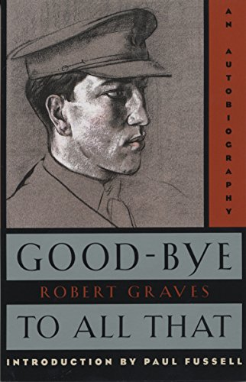
中文书名：《向一切告别》
英文书名：GOODBYE TO ALL THAT
作 者：Robert Graves
出 版 社：Vintage
代理公司：United Agents/ANA/Conor
页 数：368页
出版时间：1958年2月
代理地区：中国大陆、台湾
审读资料：电子稿
类 型：传记回忆录
简体中文版曾授权，版权已到期回归

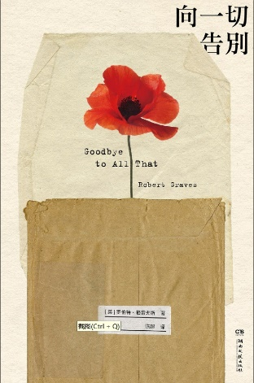
中简本出版记录
书 名：《向一切告别》
作 者：[英] 罗伯特·格雷夫斯
出版社：湖南文艺出版社·浦睿文化
译 者：陈超
出版年：2021年9月
页 数：464页
定 价：59元
装 帧：平装

内容简介：

“强梁霸道终殄灭，恰如风前尘土扬。”

11次以上诺贝尔文学奖提名
豪尔赫·博尔赫斯评“本世纪最有个性的作家之一”
阿加莎·克里斯蒂将《零点》全书献给他
《卫报》“各时代最伟大的100部非虚构作品”
《新闻周刊》“100本最好的书”
现代图书馆“100部最佳非虚构作品”
耶鲁大学人文公开课“欧洲文明”推荐书目
剑桥大学《现代主义简明读本》推荐书目
哥伦比亚大学写作专业非虚构课程必读书目

首次出版于1929年，《向一切告别》是诗人、散文家、小说家罗伯特·格雷夫斯的自传，描绘了第一次世界大战给无数无辜者造成的巨大损失。一战后，他完成了本书的写作，并离开了生于斯长于斯的故土。他想，他将永远地向一切告别，告别英格兰，告别他的英国家庭，告别朋友，也告别一种生活方式。

这是一部戏剧性的、尖锐的、讽刺意味的自传，追溯了诗人的成长经历，从在维多利亚时代中产阶级家庭度过的同年，到21岁作为皇家威尔士步兵团爱国者参战，并且讲述了一战的恐怖和幻灭，他在战壕中的生活和痛失亲人的朋友，还抒发了他对愚蠢官僚机构愚蠢的愤懑，以及对英国荒谬阶级分层的不满。

保罗·福塞尔（Paul Fussell）将其誉为“最优秀的一战回忆录”，并为纪念战争结束80周年的新版撰写了导言。《向一切告别》首次发行时就取得了巨大的成功，直到现在每年仍收获数千名新读者，是名副其实的经典作品。

豆瓣简介：

1929年，罗伯特·格雷夫斯前往国外定居 ，“打定心意永不再认英国为吾乡”。《向一切告别》从他的童年和学校生活写起，重点讲述了他在第一次世界大战中的经历：从战壕的生活、密友的逝去甚至自己身负重伤被误作“阵亡人员”等，到战时英国政府部门的失职和英国等级制度的荒谬。他以相对轻快、节制、略带反讽的笔调，从侧面烘托出大战孳生的失序和幻灭。

书中还记述了他与其他作家和诗人如哈代、萨松等人的难忘交集，其中写到“阿拉伯的劳伦斯”的两章，令人印象深刻，刻画出了劳伦斯作为格雷夫斯的忠诚友人那日常生活的一面。

这是一部经典的战争回忆录，它对西线战事的描述生动而令人痛心；它也是有史以来最为坦诚的诗人自画像之一，如《观察家报》所评：“首度面世时，这本书就已是公认的经典之作。”

作者简介：

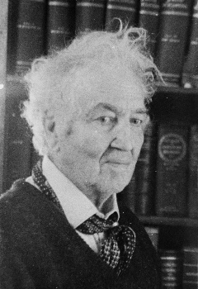
罗伯特·格雷夫斯（Robert Graves, 1895-1985)，1895年出生于英国伦敦温布尔登街，父亲是爱尔兰作家阿尔弗雷德·珀西瓦尔·格雷夫斯，母亲是阿玛莉亚·冯·兰克。第一次世界大战爆发时，他投笔从戎，加入皇家威尔士步兵团，担任上尉。1926年，他在开罗大学任英国文学教授一年，除此之外的人生里，他都以写作为生，作品多为历史小说。1929年，他写出了自传《向一切告别》，这本自传很快成为公认的当代经典，同时也是一部特别有价值的战争文献。

1961年，他当聘为牛津大学教授，并于1971年成为牛津大学圣约翰学院荣誉研究员。1929年以后，他居住于地中海上的马略卡岛，并在1985年12月7日逝于此岛。去世时，《泰晤士报》写道：“作为风格独特的散文作家、历史小说家和记录者，罗伯特·格雷夫斯成就斐然，名垂青史。”

媒体评价：

“有史以来最尖刻的自传之一，一代英国人保守一战摧残的经典回忆录。罗伯特·格雷夫斯行文深入骨髓，充满了他对阶级、国家、军事长官的蔑视，以及对那些安全地缩在家中、为大屠杀欢呼的平民的不齿。他尖刻地描写英国名校中普遍存在的愚蠢、卑劣、残忍，几乎与他对堑壕战的描写一样尖锐。格雷夫斯笔下场景无一不令人毛骨悚然：毫无意义的死亡、惨不忍睹的腐烂尸体、噩梦般的额骇人遭遇、军事指挥部的冷酷无情、长官大人的傲慢无力，读来宛如冰炭置肠。这本书伤痕累累，但从始至终都令人深深着迷。格雷夫斯是写作大师，1929 年《告别一切》首次出版时，他34岁，毅然与过去一刀两断，迎接自我解放。以酣畅淋漓的文字，他向读者如实传达了振奋与欢呼。格雷夫斯以诗人、历史小说家、评论家的身份闻名于世，但这部作品中，他更像是英国的海明威，他将辞藻压缩到最低限度，避免发表任何社评——因为他决不允许自己沦落到他所深深鄙夷战争贩子的之流。”
——温迪·史密斯，亚马逊官方长评

“《告别一切》：罗伯特·格雷夫斯的自传，1929年出版，1957年修订，公众称之为一战后幻灭一代的经典之作。《告别一切》包括轶事场景和讽刺情节，充满黑色幽默。书中记录作者在伦敦切特豪斯学校就读的经历，以及第一次世界大战期间作为年轻士兵在法国服役的生涯。战斗中，他身受重伤。战后，他继续撰写回忆录，描述了他在威尔士、牛津大学和埃及的生活。”
——《韦氏文学大百科全书》

“一部具有永恒价值的文学艺术品。最为坦诚的诗人自画像之一。”
——《泰晤士报文学增刊》

“关于第一次世界大战的最佳回忆录。”
——保罗·福塞尔（美国历史学家、一战史专家）

“关于西线战事的经典叙述。”
——《泰晤士报》

“一部颠覆性杰作。”
——《卫报》

“天生的诗人。”
——辛波斯卡（波兰诗人）

“英国当代名诗人格雷夫斯曾经说过，他用左手写散文，取悦大众，但用右手写诗，取悦自己。对于一位大诗人而言，要写散文，仅用左手就够了。”
——余光中

感谢您的阅读！
请将反馈信息发至：版权负责人
Email：Rights@nurnberg.com.cn
安德鲁·纳伯格联合国际有限公司北京代表处
北京市海淀区中关村大街甲59号中国人民大学文化大厦1705室, 邮编：100872
电话：010-82504106, 传真：010-82504200
公司网址：http://www.nurnberg.com.cn
书目下载：http://www.nurnberg.com.cn/booklist_zh/list.aspx
书讯浏览：http://www.nurnberg.com.cn/book/book.aspx
视频推荐：http://www.nurnberg.com.cn/video/video.aspx
豆瓣小站：http://site.douban.com/110577/
新浪微博：安德鲁纳伯格公司的微博_微博 (weibo.com)
微信订阅号：ANABJ2002

